PROBLEMI MAGNETICI 2D - 2
Ecco a voi alcuni problemi di magnetostatica 2D
Problema1: il filo ed il magnete. Due fili percorsi da corrente sono stati posti in una regione di spazio dove un magnete (non mostrato in figura) produce il suo campo magnetico $\vec{B}$, come mostrato in Figura 1. Il filo(a) è percorso da una corrente Ia=4A, il filo(b) da una corrente Ib=3A, il campo magnetico indotto dal magnete ha intensità 2⋅10⁻⁴ T. Trova il vettore magnetico totale ($\vec{B}$tot) che il filo (a) e $\vec{B}$ applicano complessivamente sul filo(b). [Btotx = 2,96⋅10⁻⁵ T , Btoty = -9,61⋅10⁻⁵ T → |$\vec{B}$tot| = 1,01⋅10⁻⁴ T , ϑ_{Btot} = 72,88°]

Trova poi la forza magnetica per unità di lunghezza che il filo (a) e $\vec{B}$ applicano complessivamente sul filo B.
[hint: calcola separatamente la forza magnetica che il filo(a) ed il vettore$\vec{B}$applicano sul filo(b), poi fai la somma vettoriale. Ftotx = -2,88⋅10⁻⁴ N/m , Ftoty = -8,87⋅10⁻⁵ N/m → |$\vec{F}$tot| = 3,02⋅10⁻⁴ N/m , ϑ_{Ftot} = 17,12°]. Nota che ϑ_{Btot} + ϑ_{Ftot} = 90° : è un caso?
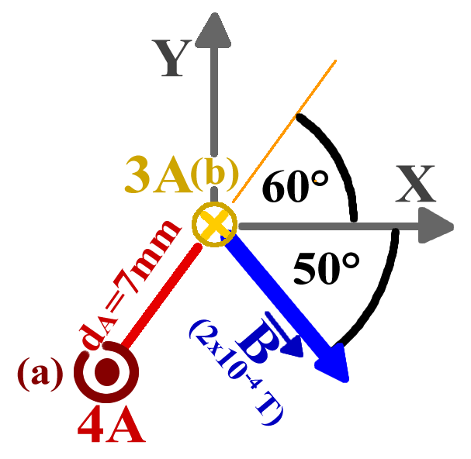
Figura 1
Problema 2: la corrente sbarazzina [Questo è un problema inverso: conosciamo il valore finale di Btot e dobbiamo trovare il termine agente che lo causa. Bisogna partire da Btot e porsi la domanda: poiché Btot = Ba+Bb+Bx ed io sono in grado di calcolare Ba+Bb, come deve essere il valore di Bx affinché esso generi il valore Btot richiesto?] Guarda la Figura2: sono presenti due fili percorsi da corrente: Ia=4A , Ib=4A. Tu devi aggiungere un terzo filo percorso da una corrente Ix=6A in modo che il campo magnetico totale in P sia nullo. In quale dei sei punti segnati in porpora poni Ix? Qual è la distanza di Ix da P? [hint: per prima cosa calcola Btot(P): otterrai: Btotx= 0T , Btoty=+1,84⋅10⁻⁴ T Poni Ix nel punto (1). dx = 6,54mm]. Supponi adesso di togliere Ix, cosicché su P agiscono solo I(a) e I(b). Supponi poi di porre in P un filo lungo 90cm percorso da una corrente uscente dal foglio di intensità Ip=2,5A: qual è la forza magnetica ricevuta da Ip? [Fm = 0,000413 N diretta lungo il verso negativo dell’asse X]

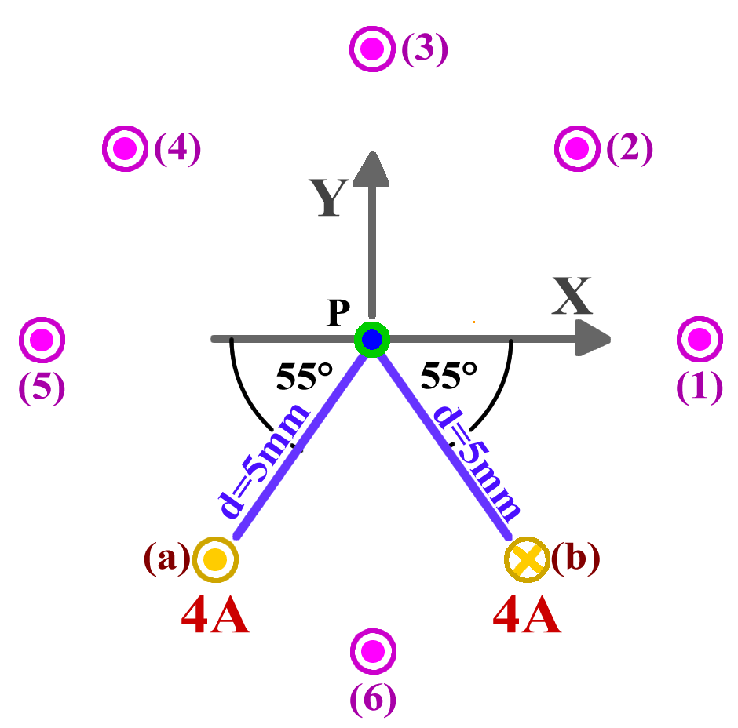
Figura 2

